**Сушко Агапа (Suszkowa Ahapa)**

8 июня 1796 г – крещение сына Пилипа (НИАБ 136-13-894, лист 29об, №62/1796-р (ориг)), (РГИА 823-2-18, лист 256об,№34/1796-р (коп)).

**НИАБ 136-13-894:** Лист 29-об. **Метрическая запись №62/1796-р (ориг).**

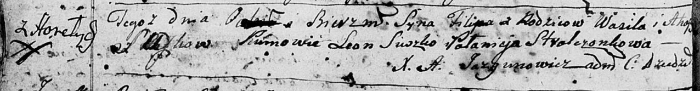

Дедиловичская Покровская церковь. 8 июня 1796 года. Метрическая запись о крещении.

Suszko Filip – сын родителей с деревни Горелое.

Suszko Wasil – отец.

Suszkowa Ahapa – мать.

Suszko Leon - кум.

Stralczonkowa Pałanieja - кума.

Jazgunowicz Antoni – ксёндз.

**РГИА 823-2-18:** Лист 256об. **Метрическая запись №34/1796-р (коп).**

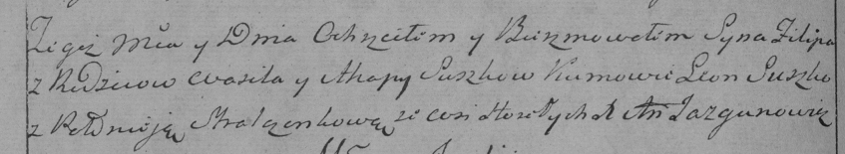

Дедиловичская Покровская церковь. [8] июня 1796 года. Метрическая запись о крещении.

Suszko Filip – сын родителей с деревни Горелое.

Suszko Wasil – отец.

Suszkowa Ahapa – мать.

Suszko Leon – кум.

Stralczonkowa Pałanieja – кума.

Jazgunowicz Antoni – ксёндз.